«ПАРТА ГЕРОЯ»

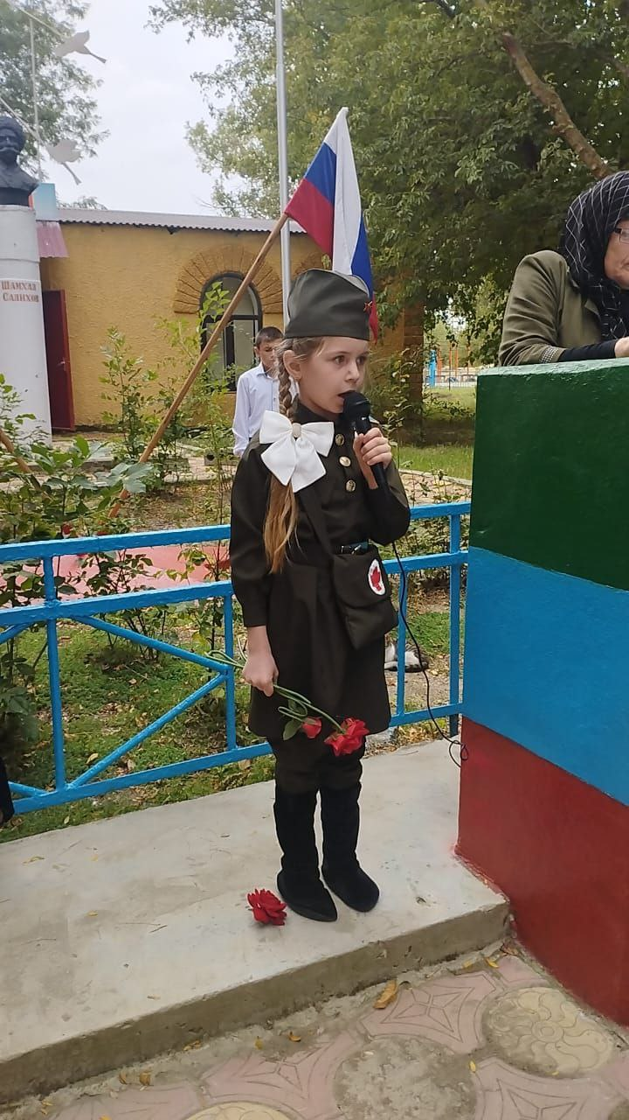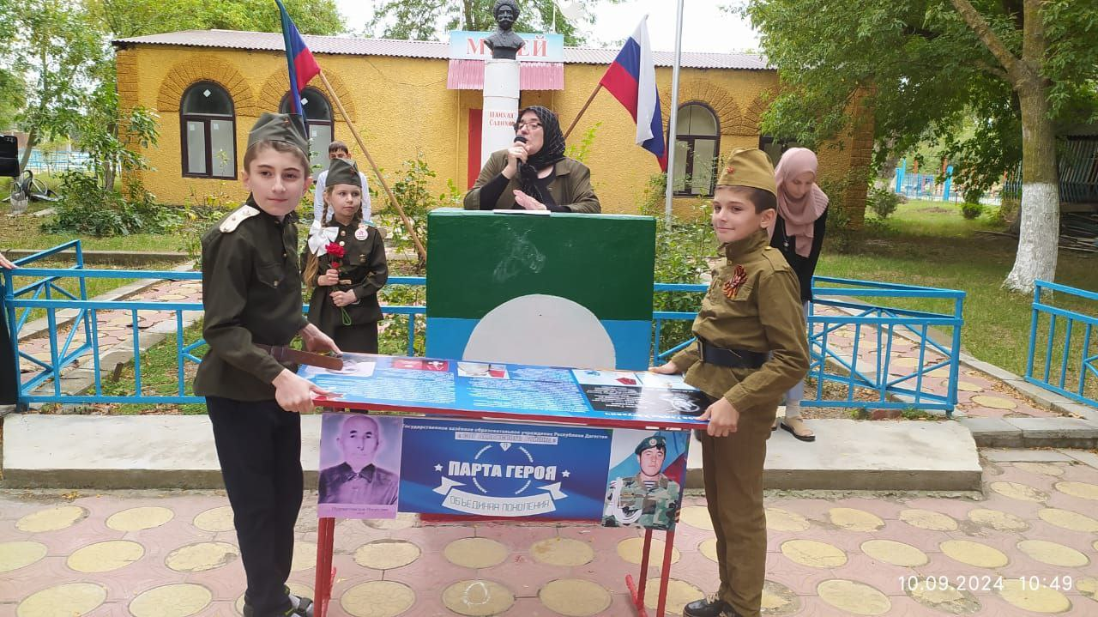

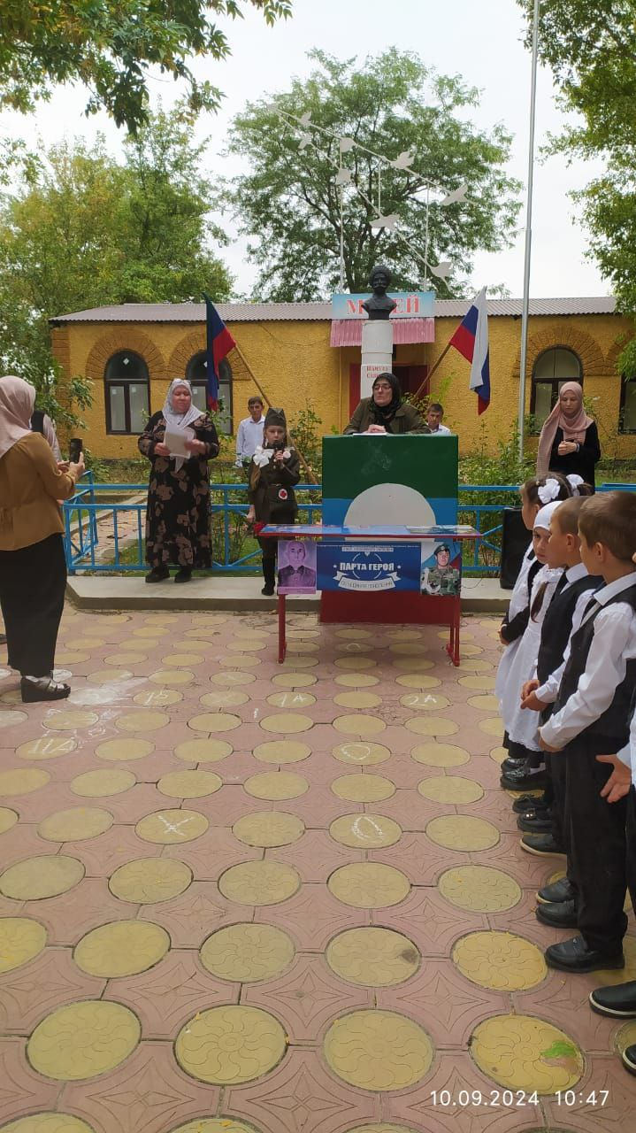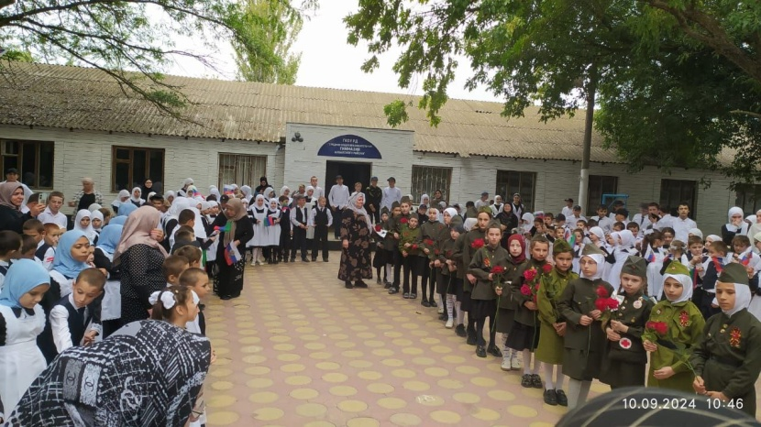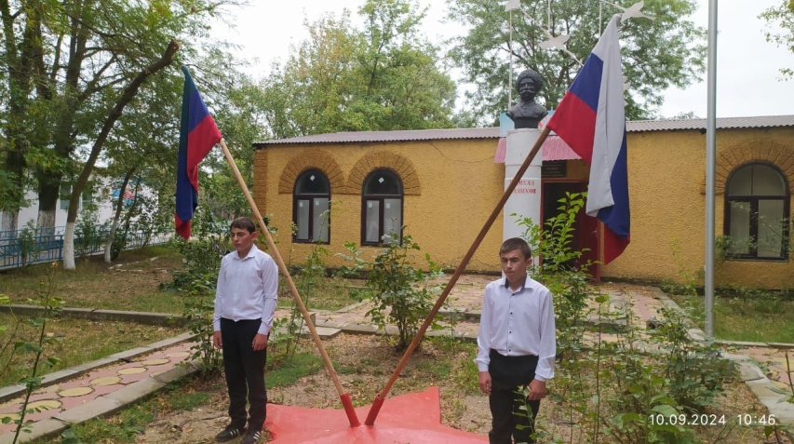

Мы решили в нашей школе посвятить «Парту героя» нашему земляку, участнику СВО Саидову Гаджи Хасуевичу,  погибщему  24 марта 2022 года при проведении  специальной военной операции  на территории Украины. Саидов Гаджи Хасуевич из с.Лологонитль Ахвахского района.Отечества, героическому  прошлому и настоящему нашей страны, героям боевых действий .«Парту Героя» передали лучшему коллективу учащихся 4а класса, учительница Абдурахманова Рукият Алибековна.

В этом классе  учится дочь участника СВО Абдухалимова Абдухалима Юсуповича – Абдухалимова Миседо.

10.09.2024 года в гимназии  провели мероприятие, посвящённое участникам специальной военной операции. Гимназия присоединилась к участию во Всероссийском  проекте «Парта Героя».